STUDI INKLUSIVITAS SARANA KAWASAN DUKUH ATAS KEPADA PENGGUNA PENYANDANG KETERBATASAN FISIK SEBAGAI KAWASAN DENGAN ORIENTASI TRANSIT

**Cecilia Angelica Salim1*, Issa Samichat Ismail Tafridj1**

1Program Studi Arsitektur, Universitas Pembangunan Jaya, Jl. Cendrawasih Raya Blok B7/P Bintaro Jaya, Sawah Baru, Ciputat, Tangerang Selatan, 15413

*cecilia.angelicasalim@student.upj.ac.id

# ABSTRAK

Kawasan *Transit-Oriented Development* (TOD) merupakan kawasan yang mengutamakan adanya perpindahan moda untuk meningkatkan mobilitas kawasan. Untuk itu, kawasan ini harapannya dapat diakses oleh semua masyarakat, termasuk pengguna dengan keterbatasan fisik. Untuk mempelajari pemenuhan sarana terhadap pengguna dengan keterbatasan fisik, peneliti mengkaji Kawasan Dukuh Atas sebagai Kawasan TOD paling awal dan memiliki opsi moda terbanyak di Indonesia. Studi dilakukan dengan metode kualitatif deskriptif dan menggunakan teori *Universal Design* sebagai teori utama, yakni meliputi 7 aspeknya; Daya guna yang setara, Daya guna yang fleksibel, Daya guna yang mudah dan intuitif, informasi yang mudah dimengerti, memiliki toleransi untuk kesalahan, Daya guna tenaga yang kecil, serta ukuran dan ruang untuk Daya guna yang sesuai, serta penerapannya dalam Kawasan Dukuh Atas. Studi menyatakan bahwa sarana yang diterapkan sudah inklusif, namun belum diterapkan secara merata.

***Kata-kunci: keterbatasan fisik, inklusivitas, kawasan dukuh atas, transit-oriented development (TOD)***

***STUDY OF INCLUSIVITY OF DUKUH ATAS AREA FACILITIES FOR USERS WITH PHYSICAL DISABILITIES AS A TRANSIT-ORIENTED AREA***

# *ABSTRACT*

*Transit-Oriented Development (TOD) areas prioritize transferring modes to increase regional mobility. Therefore, this area is expected to be accessible to all people, including people with physical disabilities. To study the fulfillment of facilities for people with physical disabilities, researchers stated that the Dukuh Atas Area is the earliest TOD area and has the most modes in Indonesia. The study was conducted using a descriptive qualitative method and the Universal Design theory as the main theory, which includes 7 aspects; Equal use, flexible use, easy and intuitive use, easy-to-understand information, having tolerance for errors, low energy use, and size and space for appropriate use, and its application in the Dukuh Atas Area. The study stated that the facilities implemented were inclusive, but had not been applied evenly.*

***Kata-kunci: dukuh atas area, inclusivity, physical disabilities, transit-oriented development (TOD)***

# PENDAHULUAN

Saat ini permasalahan perkotaan sedang marak-maraknya, mulai dari terjadinya urbanisasi, terbatasnya mobilitas perkotaan dan terbatasnya akses terhadap kota. Daya guna TOD (*Transport Oriented Development*) tidak hanya memecahkan masalah mobilitas perkotaan, namun juga memaksimalkan guna lahan, meminimalisir Daya guna kendaraan pribadi, dan memungkinkan masyarakat untuk melakukan perjalanan dengan lebih efisien (Lamíquiz-Daudén & Abdi, 2020). Teori TOD merupakan pembangunan yang mengkoneksikan dan multifungsi yang biasa diterapkan pada area simpul transit dan area pejalan kaki (Cervero & Program, 2004).Sebagai negara dengan kepadatan tinggi, konsep TOD ini sangat cocok untuk diimplementasiskan, kususnya pada daerah Jabodetabek yang memilihi ketinggian jumlah penduduk yang mencapai 29,3 juta jiwa, dengan 1,2 juta orang dengan mobilitas rutin (Mulyani & Hasibuan, 2022). Saat ini, aspek-aspek TOD telah dijabarkan dalam *TOD Standard* oleh ITDP.

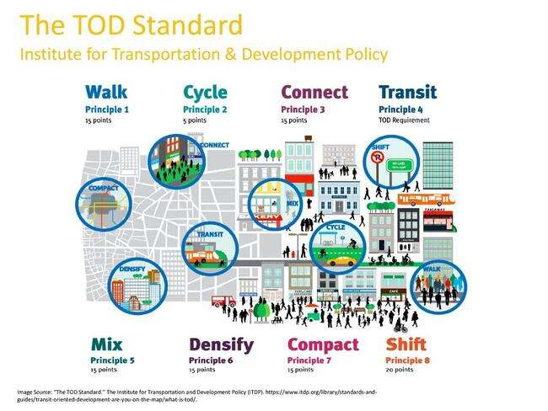

**Gambar 1.** *TOD Standard*

(Sumber: ITDP, 2017).

Sebagai kawasan yang akan digunakan untuk berbagai aktivitas, kawasan yang berorientasi transit tentu juga harus memiliki sarana yang sesuai. Oleh karena itu, ada kebutuhan untuk mempertimbangkan kembali inklusivitas dalam kawasan TOD, dan Teori *Universal Design* (Steinfeld & Maisel, 2012) adalah referensi yang paling sering digunakan untuk Rancangan inklusif, terutama untuk subjek kali ini, pengguna dengan keterbatasan fisik (Preiser & Smith, 2011). UU No. 19 Tahun 2011 menyatakan bahwa penyandang disabilitas memiliki hak yang sama dalam Masyarakat (Pemerintah Pusat, 2011). Teori *Universal Design* merupakan salah satu teori inklusivitas tertua, dan sebelumnya dikenal sebagai teori aksesibilitas. Saat ini, pengguna pengguna dengan keterbatasan fisik masih sangat minim terpenuhi kebutuhannya dalam hal penyediaan sarana pendukung sesuai kebutuhan yang seharusnya (Nadia & Clarissa, 2023).

Kawasan Dukuh Atas yang merupakan kawasan TOD paling awal dan memiliki opsi moda paling beragam di Indonesia, beberapa moda transportasi umum dalam kawasan ini, antara lain; KRL (*Commuter Line*), MRT (*Mass Rapid Transit*/Moda Raya Terpadu), BRT *Transjakarta*, dan LRT (*Light Rail Transit*). Tentu saja, sebagai kawasan transit penting dan salah satu kawasan strategis dengan kawasan bisnis Segitiga Emas Jakarta, kami mempunyai ekspektasi yang tinggi agar kawasan ini dapat menyambut masyarakat dari berbagai kalangan, termasuk pengguna dengan keterbatasan fisik.

# METODE

Metode penelitian yang akan digunakan dalam penelitian ini adalah metode kualitatif deskriptif, dengan mendeskripsikan keadaan yang dijumpai dan mendeskripsikannya (Nugrahani, 2014). Pengumpulan data dilakukan dengan beberapa metode, antara lain; observasi langsung ke Kawasan Dukuh Atas, dokumentasi, dan wawancara semi terstruktur.

Observasi dilakukan di beberapa titik Transit yang berada di dalam Kawasan Dukuh Atas meliputi beberapa titik pada gambar di bawah. Selain itu, juga dilakukan pada area publik dan JPO (Jembatan Penyeberangan Orang) Stasiun KRL Sudirman ke LRT Dukuh Atas. Zona transit utama membentang dengan radius sekitar 400 m dan membentuk zona pengembangan TOD.

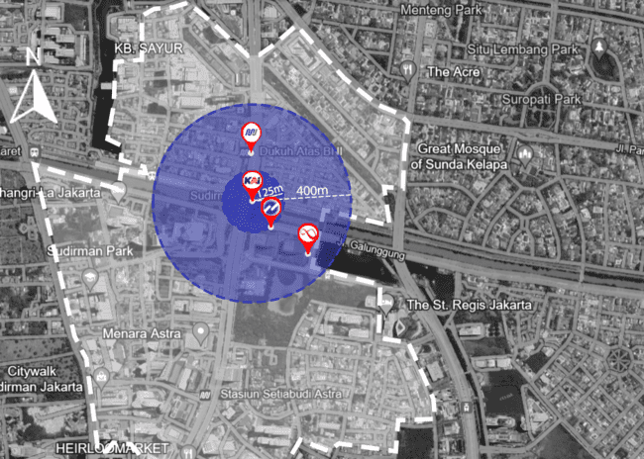

**Gambar 2.** *Peta Titik Observasi*

(Sumber: Penulis, 2023).

Pengamatan dilakukan sebanyak empat kali. Sabtu, 4 November 2023 pukul 13.00 hingga 20.00 WIB untuk memantau lalu lintas umum akhir pekan, Senin 20 November 2023 pukul 17.00 hingga 21.00 WIB, memperhatikan arus pengunjung pada jam sibuk sepulang kerja, Kamis 30 November 2023 pukul 14.00 hingga 18.00 WIB memperhatikan arus pengunjung multimoda dan reguler, dan Rabu 20 November 2023 pukul 07.00 hingga 09.00 WIB memperhatikan jumlah pengunjung pada pagi hari.

Metode pengumpulan data melalui wawancara dilakukan untuk mengetahui persepsi pengguna terhadap Daya guna objek penelitian. Beberapa subjek wawancara dalam penelitian ini antara lain:

1. Perancang (ITDP Indonesia): Perencana Kota Inklusif (*Associate I)* atau I1, dan Asisten Perencana dan Desain Kotaatau I2 yang saat ini sedang menangani proyek revitalisasi Kawasan Dukuh Atas.
2. Pengelola: Petugas Administrasi Pengendalian Biaya atau P1 yang bertugas di ProyekJPO(Jembatan Penyeberangan Orang) LRT Dukuh Atas ke KRL Sudirman.
3. Akademisi dan Aktivis: merupakan anggota Komnas Disabilitas Indonesia sekaligus akademisi dengan keterbatasan fisik atau A1.
4. Pengguna:pengguna U1 dan U2 rutin bepergian ke Kawasan Dukuh Atas, namun bukan pengguna dengan keterbatasan fisik.

# HASIL DAN PEMBAHASAN

### Daya guna yang Setara *(Equitable Use)*

1. Penyetaraan fungsi terhadap pengguna

Kawasan yang TOD dirancang sebagai kawasan *mixed-used* guna mewadahi persebaran fungsi dalam kawasan (Hanson, 2004), dan seharusnya dapat dinikmati oleh seluruh pengguna (Boucherit, et al., 2022), termasuk pengguna dengan keterbatasan fisik. Dari wawancara terhadap U1 dan U2, sarana pengguna dengan disabilitas dalam kawasan sudah cukup lengkap. Beberapa diantaranya, seperti jalur landai, area kursi roda, *hand railing,* dan ubin pemandu. Akan tetapi, penerapan sarana yang disediakan tidak merata.

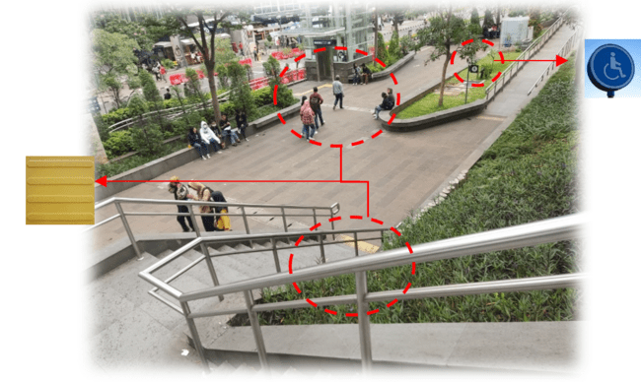

**Gambar 3.** Ubin Pemandu yang putus

(Sumber: Penulis, 2023).

1. Rancangan dapat memberikan privasi yang setara terhadap pengguna

Berdasarkan pernyataan A1, pengguna dengan keterbatasan fisik cenderung menjaga privasi mereka dan cenderung suka menggunakan sarana yang disediakan secara mandiri. Beberapa upaya yang dilakukan untuk mewadahi ini adalah dengan mengakomodasi kebutuhan pengguna dengan disbilitas disik yang meliputi beberapa sarana seperti toilet disabilitas, jalur landai, dan lajur kuning yang dapat diakses personal (Clarkson, et al., 2013). Teori *the inclusive city* juga menyatakan bahwa Rancangan yang inklusif harusnya dapat diakses pengguna tanpa alat bantu (Hanson, 2004), akan tetapi saat ini penerapan sarana yang digunakan masih dengan mengandalkan pihak ketiga sehingga privasi yg dirasakan pun berminim.

1. Ragam tipe pengguna

Berdasarkan hasil observasi dan wawancara dengan P1, pengguna dengan keterbatasan fisik jarang, atau hampir tidak pernah ditemui. Hal ini menjadi indikasi minimnya penyediaan sarana penunjang bagi keterbatasan fisik.

1. Rancangan Menarik

Berdasarkan uraian I2, kawasan ini dirancang untuk mengakomodasi seluruh kelompok masyarakat, termasuk pengguna disabilitas, dan diatantaranya PERTUNI (Persatuan Tunanetra Indonesia), dan oleh karena itu dirancang untuk menarik berbagai kelompok masyarakat.

### Daya guna yang Fleksibel *(Flexibility in Use)*

1. Memiliki banyak fungsi

Fungsi kawasan ini telah memenuhi kebutuhannya sesuai dengan peraturan (Rafi’i, & Prayogi, 2019), yakni dengan perbandingan fungsi 40% residensial (Hale, 2014) dan 60% non-residensial(Gubernur DKI Jakarta, 2022). Tingginya nilai *mixed-used* dalam kawasan ini mengartikan bahwa kawasan ini sudah cukup fleksibel dalam Daya gunanya (ITDP, 2017).

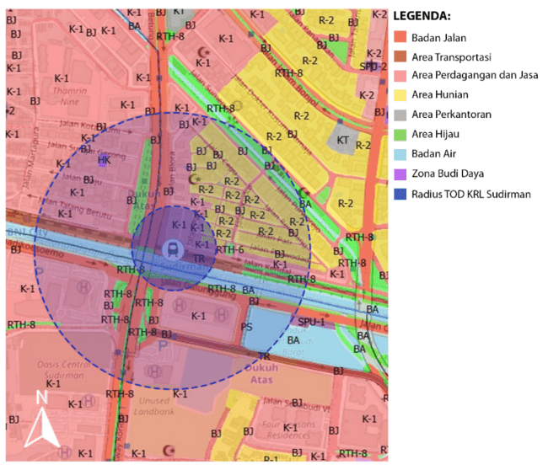

**Gambar 4.** Keberagaman Pengguna MRT Dukuh Atas

(Sumber: Penulis, 2023).

1. Rancangan memberi akses merata

Kawasan Dukuh Atas sudah cukup ramah terhadap penggunanya berdasarkan pernyataan U1 & 2, akan tetapi berdasarkan obsevasi dan wawancara, kawasan ini masih minim ramah terutama kepada pengguna tunanetra (Widinarsih, 2019) karena penerapan sarananya yang tidak konsisten dan seringkali mengakibatkan adanya Misinformasi sekecil apa pun dapat membingungkan pengguna dan tidak memenuhi standar kelengkapan dan *seamless travel* (Hanson, 2004).

1. Rancangan mewadahi disabilititas fisik

Berdasarkan observasi, penerapan sarana visual sudah baik. Akan tetapi, penerapan informasi *tactile* saat ini masih belum ada, pedestrian sempit (Permen PUPR, 2006), dan lajur kuning belum konsisten. Masalah paling terlihat dalam sarana di kawasan ini adalah, penerapannya yang belum merata, sebagaimana yg bisa dilihat di gambar 6.

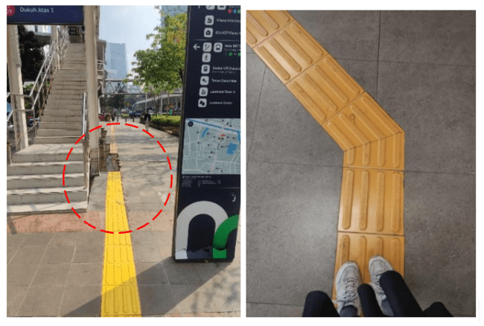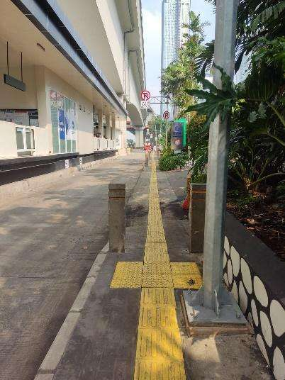

**Gambar 5.** Penerapan ubin pemandu yang tidak baik dan pedestrian yang sempit

(Sumber: Penulis, 2023).

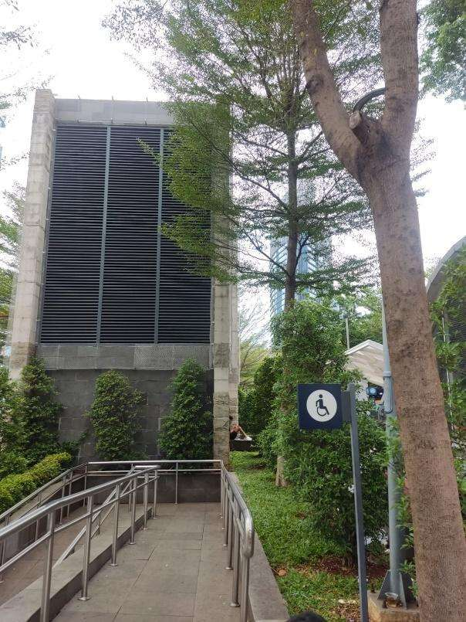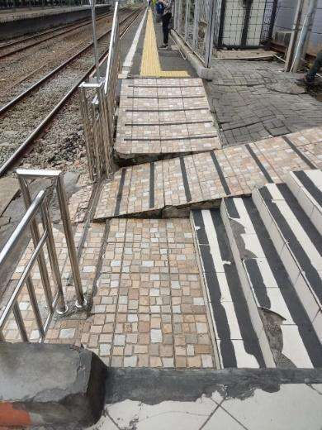

**Gambar 6.** Jalur landai area sekitar MRT Dukuh Atas vs Area Dalam KRL Sudirman

(Sumber: Penulis, 2023).

1. Rancangan mudah digunakan

Beberapa upaya untuk memberikan akses bagi pengguna adalah dengan memberikan JPO (Jembatan Penyeberangan Orang), akan tetapi akses-akses tersebut saat ini tidak menjangkau seluruh pengguna. Akses JPO Transjakarta tidak memiliki akses jalur landaimaupun *lift,* dan banyak lajur kuning terputus*.*

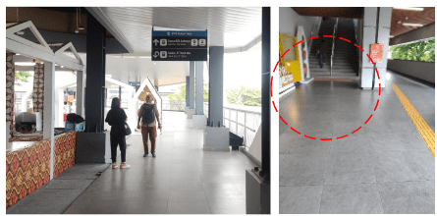

**Gambar 7.** Navigasi JPO

(Sumber: Penulis, 2023).

### Daya guna yang mudah dan intuitif *(Simple and Intuitive)*

1. Rancangan yang yang konsisten

Rancangan Kawasan Dukuh Atas sudah konsisten berdasarkan wawancara, beberapa indikasinya juga dapat dilihat pada tipe lajur kuning, dan Rancangan *signage* kawasan.

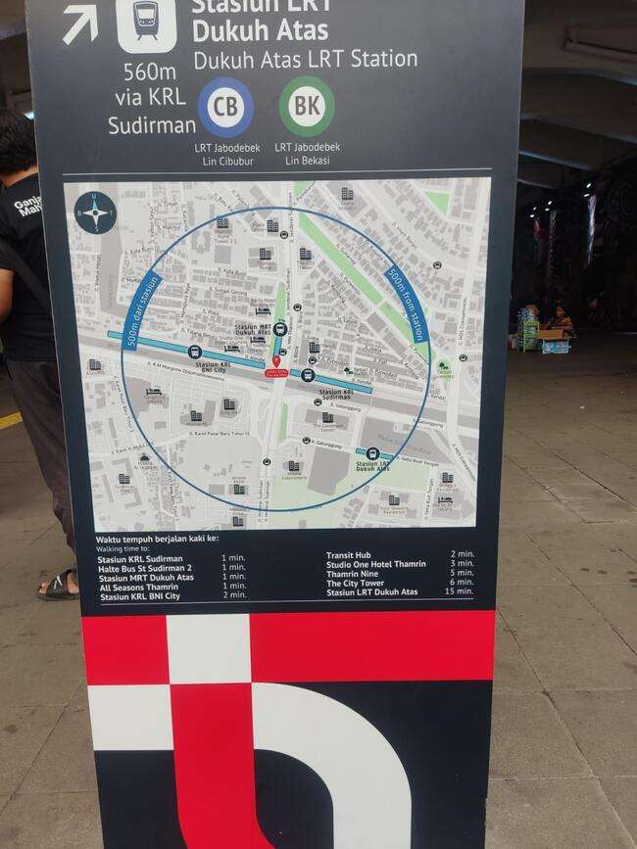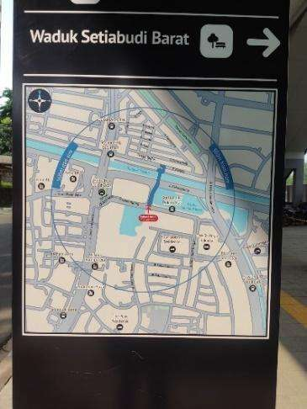

**Gambar 8.** *Signage "you are here"* di sekitar MRT vs sekitar LRT Dukuh Atas

(Sumber: Penulis, 2023).

1. Rancangan mengarahkan

Sudah dilaksanakan dengan baik melalui penerapan vegetasi pedinding dan elemen ruang lainnya.

### Penyediaan informasi yang mudah diterima *(Perceptible Information)*

1. Penyediaan instruksi yg mudah dipahami

Penanda yang digunakan pada kawasan sudah cukup baik, berdasarkan hasil wawancara dengan I1&2, misinformasi juga bersifat minim, salah satunya kurangnya simbol LRT di *signage* JPO.

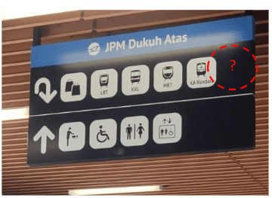

**Gambar 9.** Signage JPO LRT Dukuh Atas

(Sumber: Penulis, 2023).

1. Penandaan untuk sarana penunjang

Penyediaan sarana penunjang disabilitas sudah cukup, tapi belum semua sarana menunjukkan logo disabilitas.

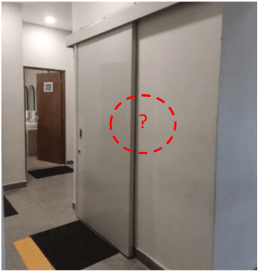

**Gambar 10.** Toilet Disabilitas JPO tanpa penanda

(Sumber: Penulis, 2023).

### Toleransi bagi kesalahan *(Tolerance for Error)*

1. Rancangan meminimalisir resiko

Rancangan sudah cukup meminimalisir resiko, salah satunya dengan memeberikan batas batas pada area yang cenderung berbahaya.

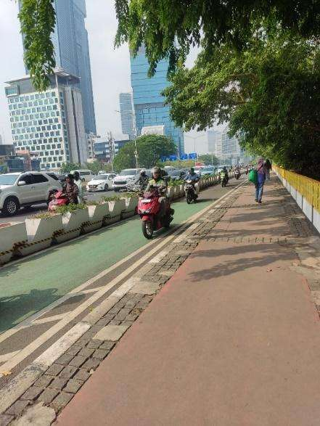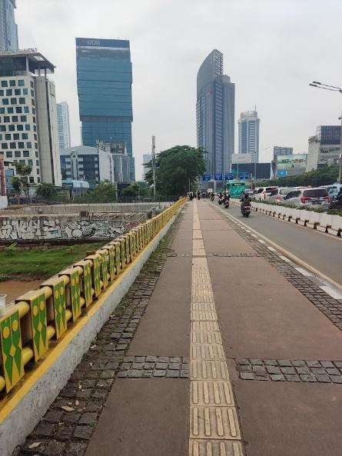

**Gambar 11.** Koridor Trotoar Dukuh Atas

(Sumber: Penulis, 2023).

1. Rancangan memberi pengingat

Peringatan risiko di kawasan Dukuh Atas sebagian besar ditempatkan di area peron stasiun menuju kereta untuk mengingatkan pengguna agar tidak berdiri terlalu dekat dengan rel.

1. Penyediaan fitur keselamatan

Fitur keselamatan juga sudah disediakan sesuai dengan standrisasi yang ada, beberapa fitur keamanan yang diberikan antara lain penyediaan klinik di setiap simpul transit dan fitur keamanan, serta jalur evakuasi bila terjadi keadaan darurat.

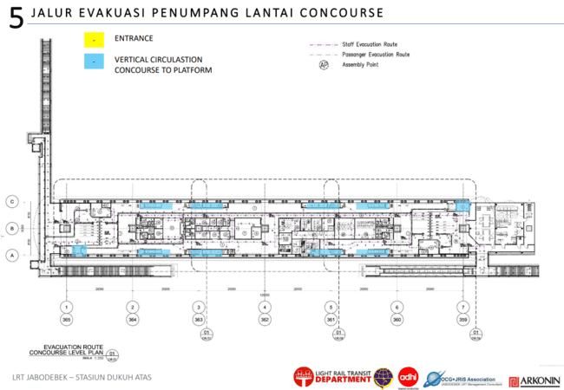

**Gambar 12.** Sirkulasi Evakuasi

(Sumber: PT. ARKONIN, 2023).

### Daya guna tenaga yang kecil *(Low Physical Effort)*

1. Rancangan dapat digunakan dengan tenaga minim

Akses menuju kereta api tidak mudah bagi pengguna difabel karena letak kereta berada di ketinggian yang sangat tinggi dan tidak terdapat jalur landai, terutama di peron KRL Sudirman dan kereta Bandara. Jarak antara peron kereta dengan peron kereta lokal sangat tinggi dan lebar sehingga penumpang harus melompat untuk turun dari kereta. Selain itu, pada jam sibuk stasiun-stasiun dianggap terlalu ramai sehingga perlu dipadati secara bersamaan. Layanan seperti ini tidak ramah terhadap pengguna pengguna dengan disabilitas, terutama yang memiliki kendala mobilitas.

1. Rancangan efisien

Belum memperhitungkan rute langsung LRT ke MRT Dukuh Atas, yang saat ini masih harus melalui area dalam KRL.

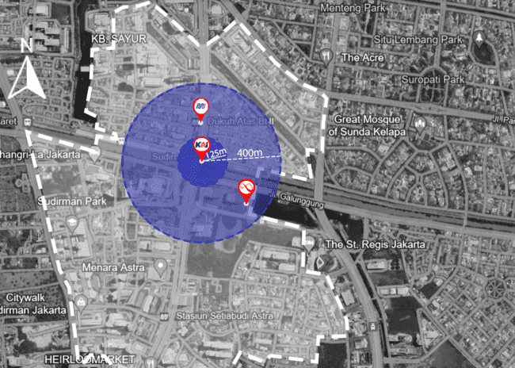

**Gambar 13.** Akses Rute langsung

(Sumber: Penulis, 2023).

### Ukuran dan ruang untuk Daya guna yang sesuai *(Size and Space for Approach and Use)*

1. Rancangan mewadahi elemen *wayfinding* yang jelas

*Wayfinding* merupakan proses perpindahan manusia dari satu tempat ke lainnya (Abrams, 2010). Wayfinding atau navigasi ini dibagi ke beberapa tipe, salah satunya berdasarkan panduan orientasi DKI Jakarta dan Sarah Hunter (2010), elemennavigasi dibagi menjadi 16 jenis (Agusta, 2022). Dari 16 elemen tersebut, saat ini 12 elemen dapat terpenuhi dalam kawasan, sehingga dapat disimpulkan bahwa navigasi yang diberikan pada area Dukuh Atas cukup baik.

1. Dapat diakses dengan mudah dalam posisi duduk

Rancangan sudah sesuai dengan peraturan yang seharusnya, akan tetapi belum diimplementasikan secara merata.

1. Rancangan mengakomodir seluruh pengguna

Rancangan sudah dirancang sesuai dengan ukuran kawasan public, sehingga sudah mewadahi berbagai kegiatan dan pengguna.

1. Rancangan mengakomodir pengguna kursi roda

Kawasan Dukuh Atas juga sudah mewadahi pengguna kursi roda, akan tetapi belum secara merata.

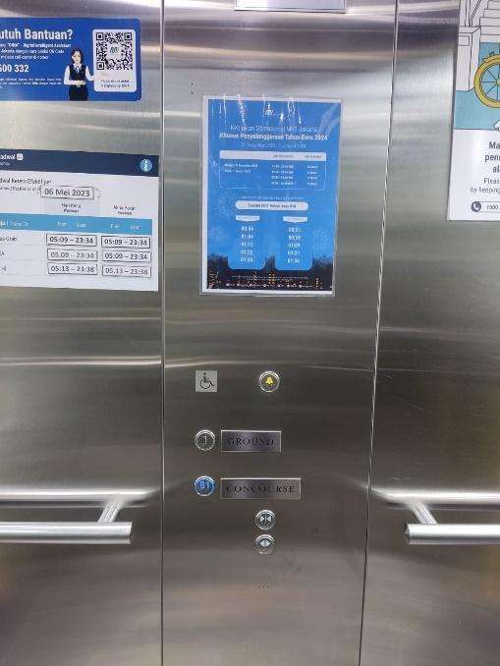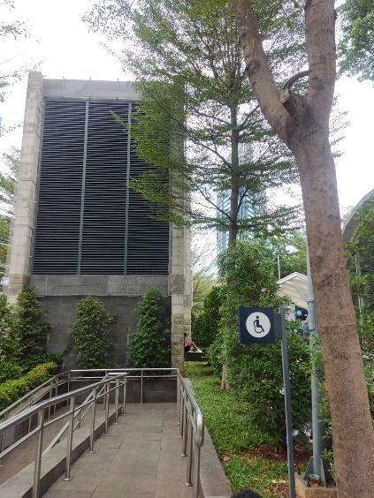

**Gambar 14.** Rancangan Lift dan Jalur landai Khusus Disabilitas

(Sumber: Penulis, 2023).

# KESIMPULAN

Berdasarkan penelitian yang dilakukan penulis, ditemukan bahwa sebagian besar aspek inklusivitas telah diterapkan dengan sesaui standarisasi yg seharusnya. Sarana yang disediakan dirancang untuk memenuhi kebutuhan pengguna pengguna dengan keterbatasan fisik, dan para perancang mengkaji kebutuhan para pengguna dengan keterbatasan fisik. Dari tujuh aspek yang harus dipenuhi, kawasan Dukuh Atas memenuhi standar sangat baik dalam hal Daya guna sarana secara intuitif dan upaya mitigasi risiko, serta memenuhi standar yang cukup tinggi pada lima aspek lainnya. Namun karena penelitian ini tidak menyasar langsung pengguna pengguna dengan keterbatasan fisik, maka hasil yang diperoleh hanya evaluasi berdasarkan standarisasi dan tidak memperhitungkan pengalaman nyata pengguna pengguna dengan keterbatasan fisik. Untuk itu penulis menyarankan agar dilakukan penelitian lebih lanjut untuk mengetahui persepsi pengguna pengguna dengan keterbatasan fisik dan membandingkannya dengan hasil penelitian ini.

# UCAPAN TERIMA KASIH

Penelitian ini dibuat dengan bantuan dari berbagai pihak. Untuk itu, penulis sangat berterima kasih kepada:

1. Tuhan Yang Maha Esa atas berkat dan rahmat-Nya sehingga penulis dapat menyelesaikan penelitian ini hingga akhir,
2. Universitas Pembangunan Jaya yang telah mendukung terpublikasinya hasil penelitian ini
3. Universitas Pembangunan Nasional "Veteran" Jawa Timur yang mewadahi publikasi penelitian ini
4. ITDP Indonesia, Komnas Disabilitas RI, serta para narasumber lain yang bersedia untuk diwawancarai untuk kepentingan penelitian ini

## **DAFTAR PUSTAKA**

Abrams, J. B., 2010. Wayfinding in architecture (Graduate Theses and Dissertations ed.).

Agusta, S. W. P., 2022. ANALISIS PROSES NAVIGASI MELALUI SISTEM PENUNJUK ARAH (WAYFINDING) PADA STASIUN DI KOTA TANGERANG SELATAN STUDI KASUS: STASIUN CISAUK.

Boucherit, S. et al., 2022. A Review of Inclusive Design and Multisensory Interactions Studies and Applications in Public Spaces. *IOP Conference Series: Earth and Environmental Science,* pp. 1-12.

BPS, 2023. *Disabilitas Dalam Angka.* [Online]   
Available at: https://sensus.bps.go.id/topik/dataset/sp2022/19

Cervero, R. & Program, T. C. R., 2004. *Transit-oriented Development in the United States: Experiences, Challenges, and Prospects.* s.l.:Transportation Research Board.

Clarkson, P. J., Coleman, R., Keates, S. & Lebbon, C., 2013. Inclusive Design or Assistive Technology. In: *Inclusive Design: Design for the whole population.* s.l.:s.n., pp. 172-181.

Gubernur DKI Jakarta, 2022. *Peraturan Gubernur Provinsi Daerah Khusus Ibukota Jakarta Nomor 31 Tahun 2022 tentang Rencana Detail Tata Ruang Wilayah Perencanaan Provinsi Daerah Khusus Ibukota Jakarta.* Jakarta: Pemerintah Provinsi Daerah Khusus Ibukota Jakarta.

Hale, C., 2014. TOD Versus TAD: The Great Debate Resolved...(?). *Planning, Practice, and Researched,* 29(5), pp. 492-507.

Hanson, J., 2004. The Inclusive City: delivering a more accessible urban environment through inclusive design.

ITDP, 2017. *TOD Standard 3rd.* New York: s.n.

Kementerian Agraria dan Tata Ruang, 2017. *Permen ATRKBPN No.16 Tahun 2017 Tentang Pedoman Pengembangan Kawasan Berorientasi Transit.* Indonesia: Kementerian Agraria dan Tata Ruang.

Lamíquiz-Daudén, J. P. & Abdi, M. H., 2020. Transit-oriented development in developing countries: A qualitative meta-synthesis of its policy, planning and implementation challenges. *International Journal of Sustainable Transportation,* pp. 1-27.

Mulyani, M. & Hasibuan, H. S., 2022. Transit-Oriented Development: Towards Achieving Sustainable Transport and Urban Development in Jakarta Metropolitan, Indonesia. *MDPI.*

Nugrahani, F., 2014. *Metode Penelitian Kualitatif dalam Penelitian Pendidikan Bahasa.* Solo: Cakra Books.

Pemerintah Pusat, 2011. *Undang-undang Nomor 19 Tahun 2011 Tentang Pengesahan Convention On The Rights of Persons With Disabilities.* Indonesia: s.n.

Pemerintah Pusat, 2016. *Undang-undang (UU) Nomor 8 Tahun 2016 tentang Pengguna dengan Disabilitas.* Indonesia: BPK RI.

P. P., 2006. *PUPR No.30/PRT/M/2006 Pedoman Teknis Sarana dan Aksesibilitas pada Bangunan Gedung dan Lingkungan.* Indonesia: Kementerian Pekerjaan Umum dan Perumahan Rakyat.

Preiser, W. F. E. & Smith, K. H., 2011. *UNIVERSAL DESIGN: AN EVOLVING PARADIGM.* s.l.:The McGraw-Hill Companies, Inc.

Rafi’i,, A. & Prayogi, L., 2019. PENDEKATAN KONSEP TOD PADA PENATAAN MASSA DI KAWASAN DUKUH ATAS. *Jurnal Arsitektur PURWARUPA,* Volume III, pp. 163-168.

Steinfeld, E. & Maisel, J., 2012. *Universal Design: Creating Inclusive Environments.* New Jersey: John Wiley & Sons Inc..

Wibawa, B. A. & Widiastuti, K., 2020. *Standar Dan Implementasi Rancangan Universal Pada Bangunan Gedung Dan Lingkungan.* Sleman: Deepublish.

Widinarsih, D., 2019. PENGGUNA DENGAN DISABILITAS DI INDONESIA: PERKEMBANGAN ISTILAH DAN DEFINISI. *Jurnal Ilmu Kesejahteraan Sosial,* Issue 20, pp. 127-142.